IBM Workplace Web Content Management开发文档

内
部
文
档

广东数据通信网络有限公司

版本：

编制人： 审核人： 审批人：
日期： 日期： 日期：

版本修订历史记录：
版本 | 日期 | 修改内容 | 作者
1.0 | 2006-10-20 | 初稿 | 陕振杰
1.0 | 2006-10-24 | 修改（为了管理方便，建议除了创建站点、站点区域和内容时选择Web内容库GdTelInd News，其它项目创建时都选择另一个Web内容库GdTelInd DesignComponent。下面的文档是基于早期的开发编写的，所以都放在同一个Web内容库GdTelInd News中） | 陕振杰
目录
1 引言 3
1.1 编写目的 3
1.2 面向读者 3
1.3 前提条件 3
1.4 软件需求 3
2 开始WCM 4
2.1 设计概要 4
2.2 先登入portal 5
2.3 创建新库 6
2.4 启动WCM 7
3 创建站点结构 8
4 创建编写模板 12
5 创建图像组件 17
6 创建演示模板 19
7 创建菜单组件 20
8 创建页面导航组件 24
9 连接部分 26
10 配置内容预览portlet 28
11 创建用户组 31
12 创建工作流 32
13 添加内容 35
14 资源网站 38

引言

编写目的
用于以 Web 页面和 portlet 的形式开发、管理和交付 Web 内容

面向读者
IBM WebSphere Portal6开发人员和管理人员

前提条件
读者需要对以下知识有所了解：IBM WebSphere Portal，portlet，workflow等。

软件需求
- WebSphere Portal Server 6
- WCM configured
- IE5.0以上

开始WCM

设计概要
这篇文档描述了如何使用WCM 建立公司新闻信息管理 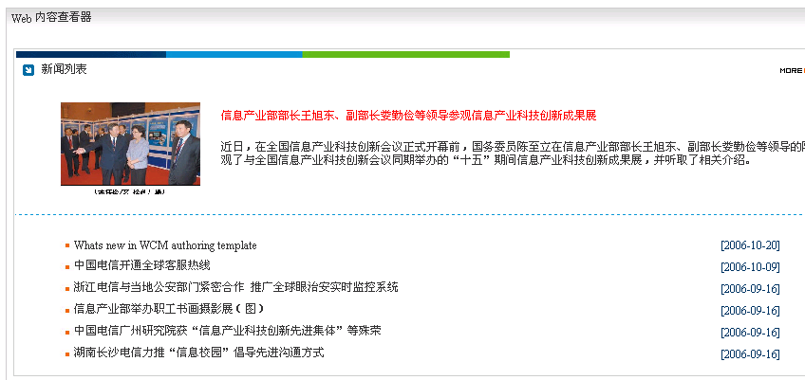
点击新闻标题弹出新闻窗口
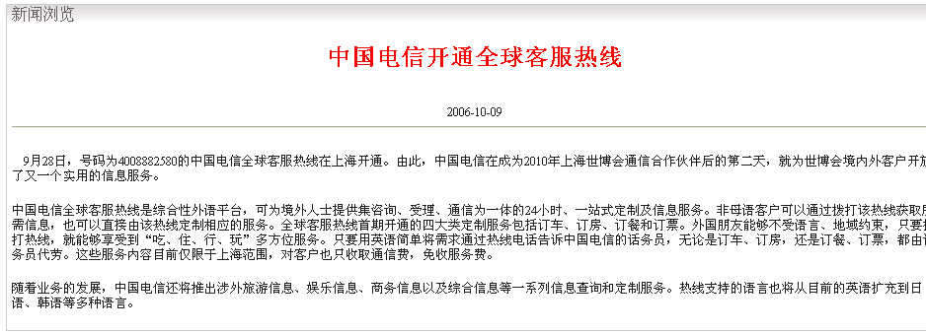
这篇文档中所创建的部分
WCM Part | Library | Name | Contents
工作流程 | GdTelInd News | GdTelIndWorkflow | 包含GdTelIndDraftStage、GdTelIndPublicStage和GdTelIndExpireStage阶段
工作流程阶段 | GdTelInd News | GdTelIndDraftStage  GdTelIndPublicStage  GdTelIndExpireStage | Publish 操作  Expire操作
工作流程操作 | GdTelInd News | Public  Expire
站点/站点区域 | GdTelInd News | GdTelIndNewsSite  - GdTelIndNewsSiteArea | 站点包含编写模板映射
编写模板 | GdTelInd News | GdTelIndNews  GdTelIndPicNews | 输入一般新闻时呈现的模板  输入图片新闻时呈现的模板
显示模板 | GdTelInd News | GdTelIndNewsDetail  GdTelIndNewsMenu1List | 呈现新闻具体内容的模板  调用菜单组件，在首页上显示一条图片新闻和其它一般新闻的模板
菜单 | GdTelInd News | GdTelIndNewsMenu1  GdTelIndNewsMenu2  GdTelIndPicNewsMenu1 | 列出站点的一般新闻  在新闻速递页面列出站点的所有新闻  列出站点的图片新闻
页面导航 | GdTelInd News | NewsPage | 在新闻速递页面上下栏显示页面导航
图像 | GdTelInd News | dot  Icon2  more  title1 | 首页新闻标题的红点标记  首页新闻列表的箭头图标  新闻的更多图标  新闻列表上面的背景图

先登入portal
- 启动portal，这将需要接近5分钟的时间。
  - 用ie浏览器打开网址：http://sjnk.gdtelind.com:10038/wps/portal
  - 以wpsadmin/1234@pass登入

创建新库
  - 点“启动”按钮弹出下拉选单，选择“管理”
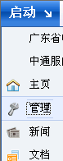
  - 在左边的导航栏的“门户网站内容”里，点击“Web内容库”
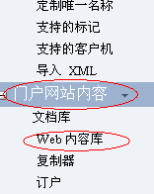
  - 创建新库GdTelInd News，在显示页面中点击创建新库按钮
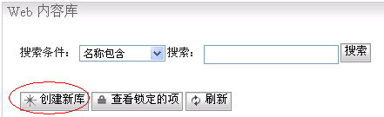
  - 填写下面内容，然后点击确定
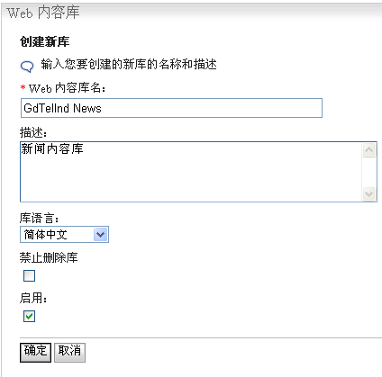

启动WCM
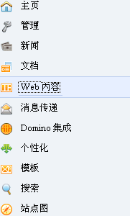
在启动的导航里选择WCM栏

创建站点结构
首先我们需要创建站点结构，下面的图显示了如何方便地创建站点建构
- 在导航条点击Web Content Management栏
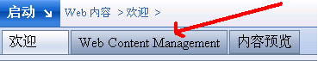
- 在编写UI里选择GdTelInd News库，创建站点如下图：
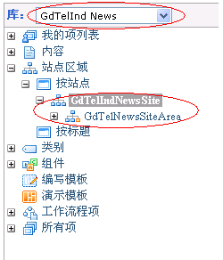
  - 在下拉框中选择GdTelInd News库
  - 选择 新建->站点
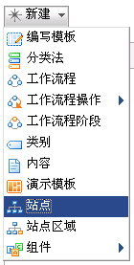
  - 创建 “GdTelIndNewsSite”
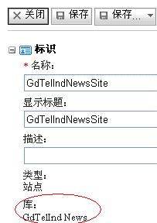

  - 保存并关闭
  - 选择 新建->站点区域
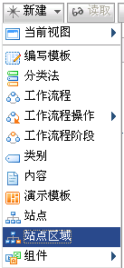
确定选择的是GdTelInd News库
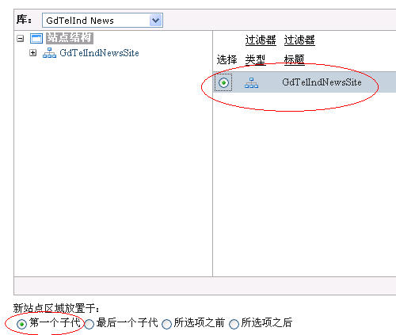
  - 点击确定
  - 创建 “GdTelIndNewsSiteArea”
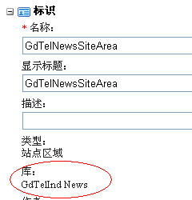
  - 保存并关闭

创建编写模板
- 创建GdTelIndNews编写模板，如下图：
  - 选择GdTelInd News库
  - 选择 新建->编写模板
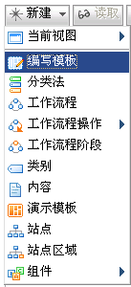
  - 填充下面字段内容
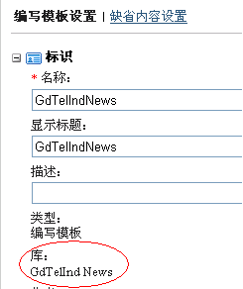
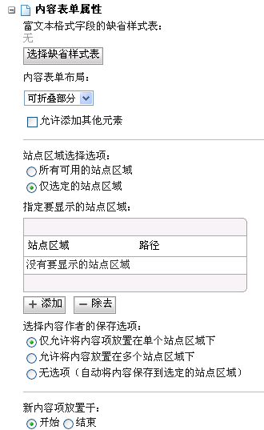
  - 点击缺省内容设置加上如下属性：
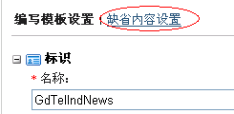

  - 选择管理元素
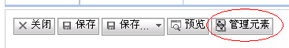
  - 加上下面显示的这些字段
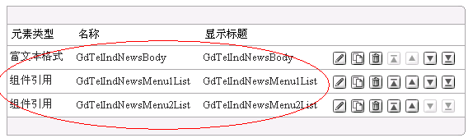
  - 保存并关闭
- 创建GdTelIndPicNews编写模板，如下图：
  - 填充下面字段内容
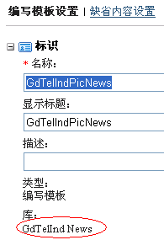
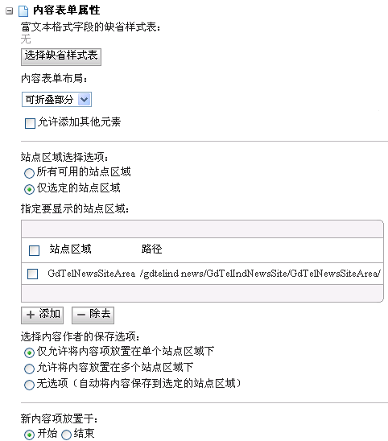
  - 点击缺省内容，再点击管理元素加上如下属性：
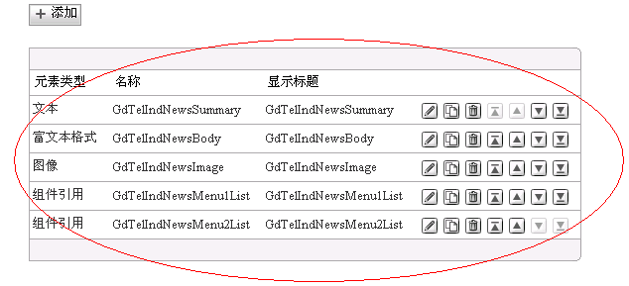
  - 保存并关闭

创建图像组件
- 在GdTelInd News库中创建菜单如下：
  - 选择GdTelInd News库
  - 选择 新建->组件->图像
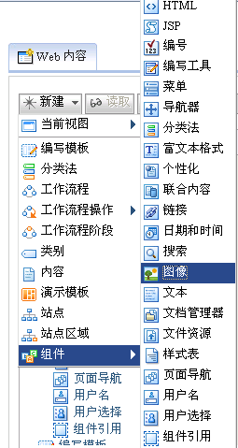
  - 填写下面字段
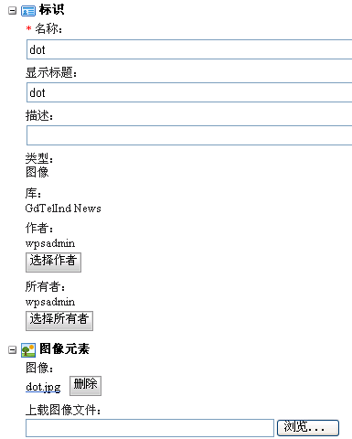
  - 保存并关闭
类似dot图像组件的创建，建立icon2，more，title1等图像组件，这些组件可以在菜单组件和演示模板中调用

创建演示模板
    - 在GdTelInd News库创建GdTelIndNewsMenu1List演示模板(用于显示一般新闻的标题列表组件)
  - 选择GdTelInd News库
  - 选择 新建->演示模板
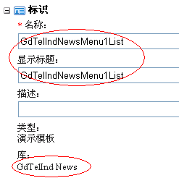
  - 导入demo_files目录下的GdTelIndNewsMenu1List.html文件
  - 保存并关闭
- 类似创建GdTelIndNewsMenu1List演示模板，在GdTelInd News库创建GdTelIndNewsDetail演示模板
  - 导入demo_files目录下的GdTelIndNewsDetail.html文件
  - 保存并关闭

创建菜单组件
- 在GdTelInd News库中创建菜单组件GdTelIndNewsMenu1如下：
  - 选择GdTelInd News库
  - 选择 新建->组件->菜单
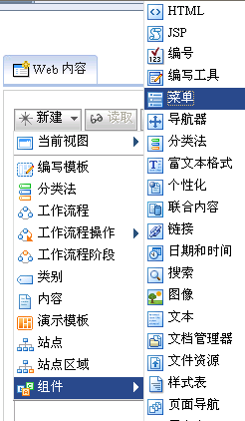
  - 填充下面内容，选择GdTelIndNews编写模板
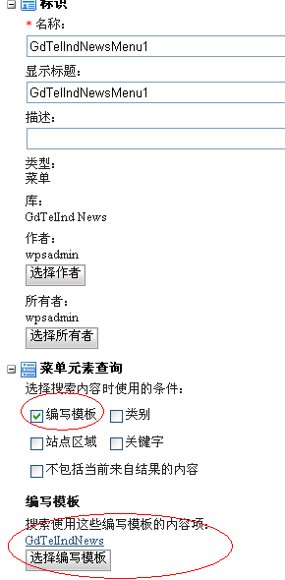
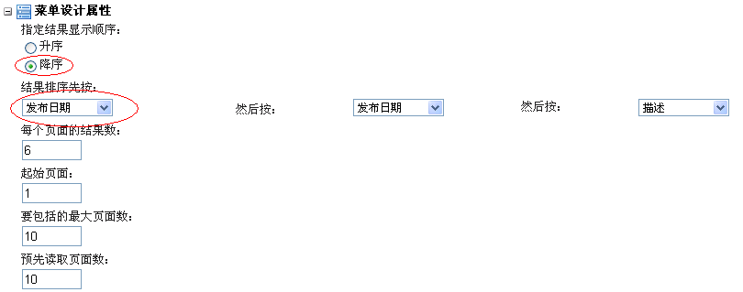
  - 在页眉，每个菜单搜索结果的设计，脚注输入请参见demo_files目录下的GdTelIndNewsMenu1.html
  - 保存并关闭
- 在GdTelInd News库中创建菜单组件GdTelIndNewsMenu2如下：
  - 选择GdTelInd News库
  - 选择 新建->组件->菜单
  - 填充下面内容，选择站点区域
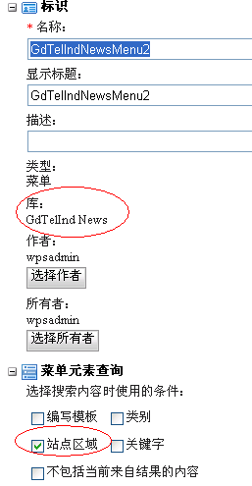
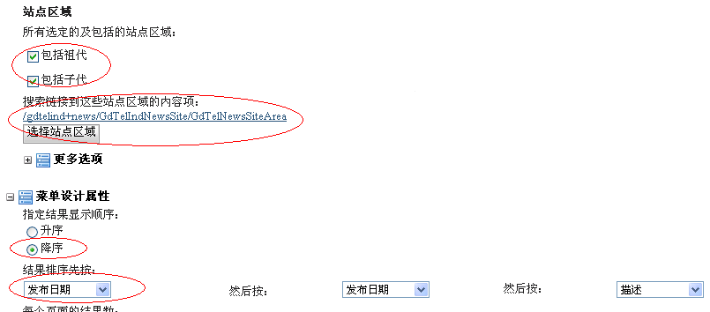
  - 在页眉，每个菜单搜索结果的设计，脚注输入请参见demo_files目录下的GdTelIndNewsMenu1.html
  - 保存并关闭
- 类似创建菜单组件GdTelIndNewsMenu1，创建菜单组件GdTelIndPicNewsMenu1

创建页面导航组件
- 在GdTelInd News库中创建菜单如下：
  - 选择GdTelInd News库
  - 选择 新建->组件->页面导航
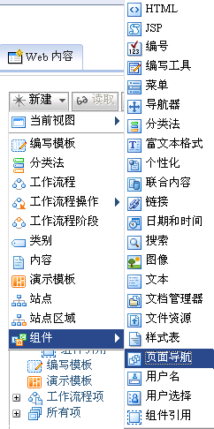
  - 填写下面字段
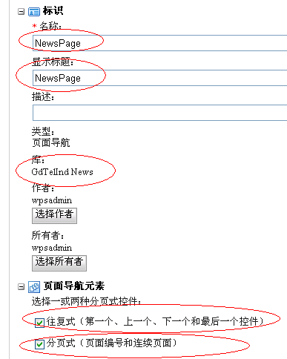
  - 在页眉输入：
<table>
<tr><td>页码:
  - 在分隔符输入：
</td><td>
  - 在脚注输入：
</td></tr>
</table>
  - 保存并关闭

连接部分
    - 在导航栏选择“GdTelIndNewsSite”站点并且编辑这些组件
- 选择编辑模板映射
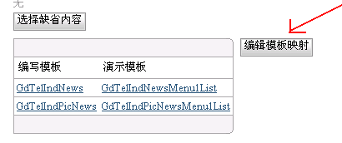
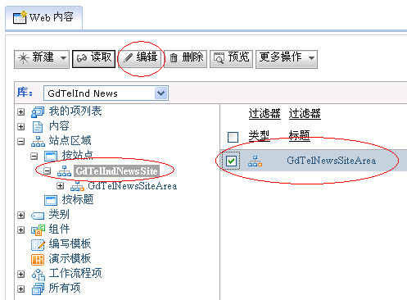
- 用演示模板GdTelIndNewsDetail映射编写模板GdTelIndNews，点确定
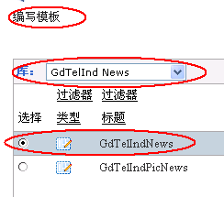
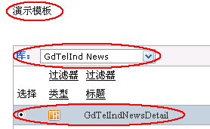
- 返回上级页面
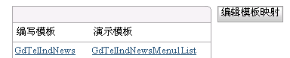
- 保存并关闭
- 在导航栏选择“GdTelIndNewsMenu2”菜单组件并且编辑它
  - 在页眉和脚注中插入页面导航组件：
<Component name="GdTelInd News/NewsPage"/>
  - 保存并关闭

配置内容预览portlet
  - 在导航条中选择内容预览
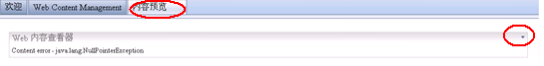
    - 选择编辑共享设置
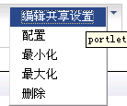
    - 照下面设置portlet
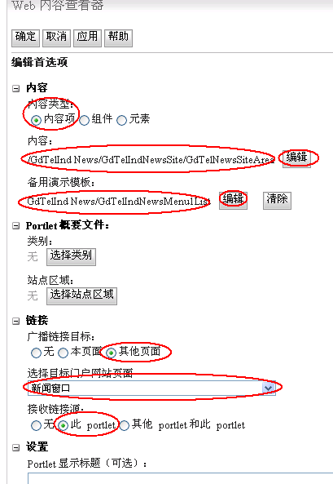
    - 点击确定，显示如下：
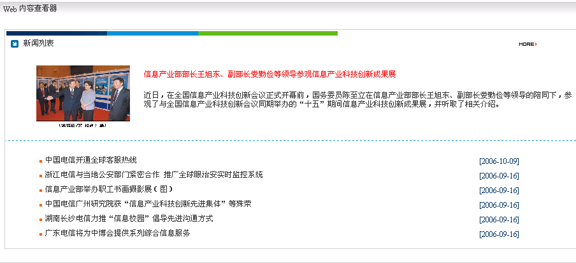
- 创建新页面“新闻窗口”，可以参见：http://publib.boulder.ibm.com/infocenter/wpdoc/v6r0/index.jsp?topic=/com.ibm.wp.ent.doc/wps/tabpage_create.html

创建用户组
  - 点“启动”按钮弹出下拉选单，选择“管理”
  - 在左边的导航栏的“访问”里，点击“用户和组”
  - 根据界面提示，创建用户组newsadmin、WCM Approval Managers，分别为新闻管理组和新闻审核组

创建用户
- 点“启动”按钮弹出下拉选单，选择“管理”
- 在左边的导航栏的“访问”里，点击“用户和组”
- 根据界面提示，创建用户test、pass1，分别加到组newsadmin、WCM Approval Managers

权限配置

wcm的权限配置
- 批量设置权限
  - 进入wcm，在“所有项”里选择“已发布的项”
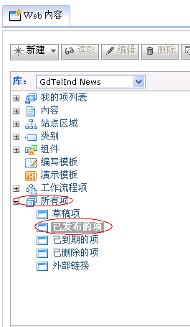
  - 批量设置权限，可以针对不同用户可以对不同的项设置访问权限，下面设置是让所有已认证的门户网站用户都有读访问权
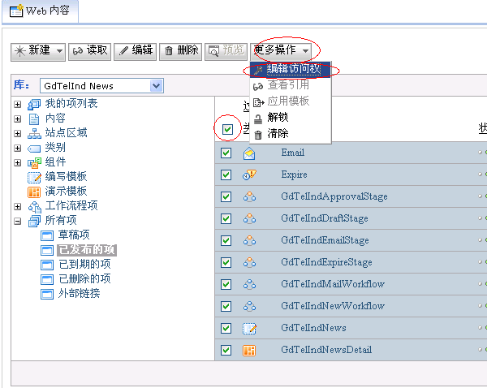
  - 添加用户/组 所有已认证的门户网站用户，设置如下
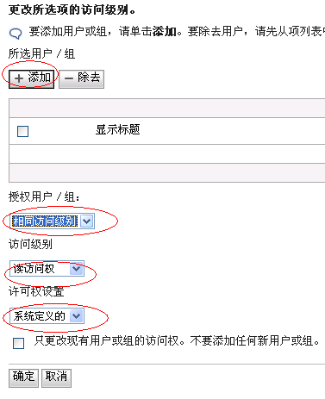
  - 点击确定

Web内容库权限设置
    - 到web内容库栏目（参见2.3内容）
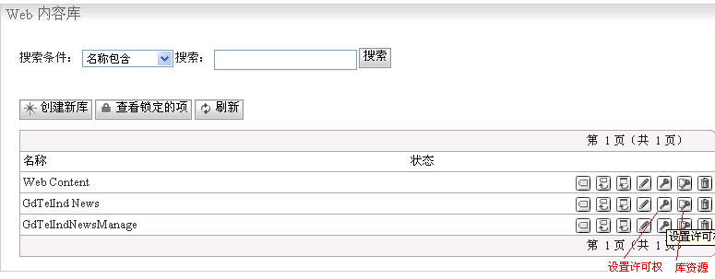
    - 可以参见 http://publib.boulder.ibm.com/infocenter/wpdoc/v6r0/topic/com.ibm.wp.ent.doc/wcm/wcm_security.html

新闻管理页面
- 新建页面“新闻管理”
- 添加“web内容编写”的portlet
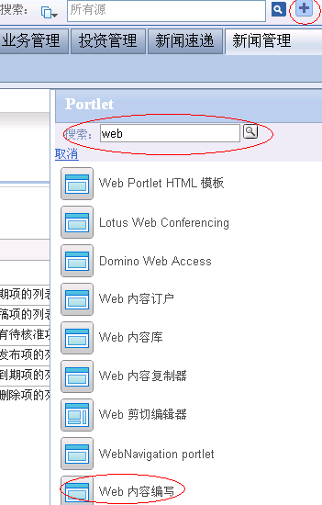
- test用户是新闻发布用户，pass是新闻审核用户

创建工作流
- 选择 新建->工作流程操作
  - 分别建立发布操作Public和到期操作Expire
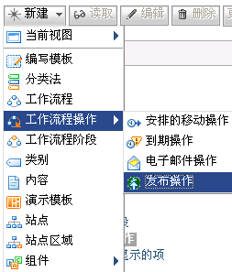
- 选择 新建->工作流程阶段
  - 分别建立工作流程阶段GdTelIndDraftStage、GdTelIndPublicStage和GdTelIndExpireStage
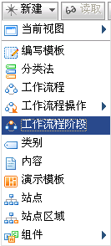
  - 设置如下
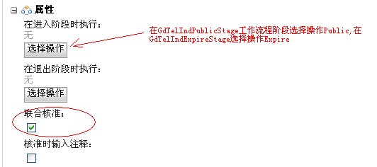
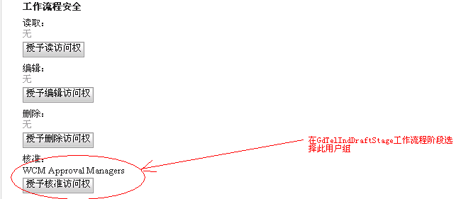
- 选择 新建->工作流程
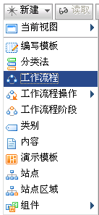
- 创建工作流程GdTelIndWorkflow
  - 点击“选择工作流程阶段”
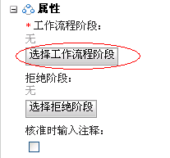
  - 选择如下：
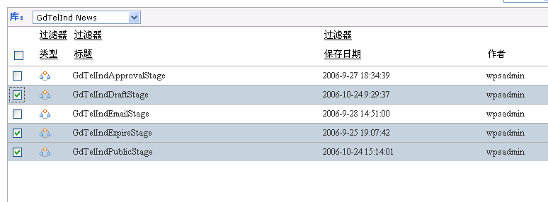
  - 点击确定，注意秩序，可以定义排列，如下：
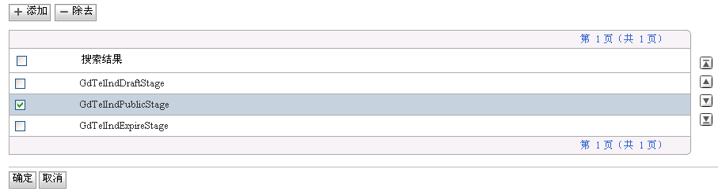
  - 点击确定,返回，保存并关闭

添加内容
- 选择 新建->内容
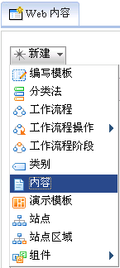
- 选择GdTelIndNews，点确定
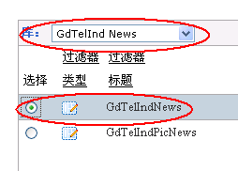
- 填写下面内容
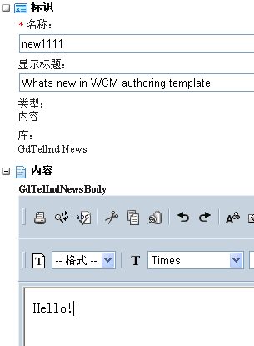
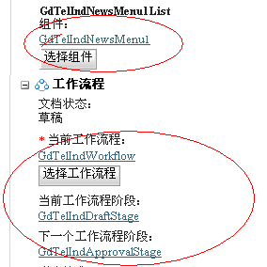
- 点击 保存并核准，显示如下：
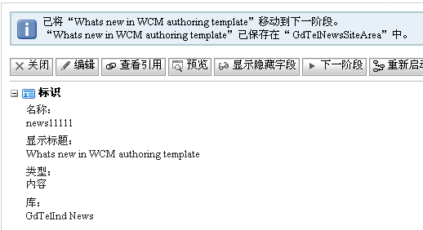
- 点击 关闭

资源网站
Portal6信息中心(中文) http://publib.boulder.ibm.com/infocenter/wpdoc/v6r0/index.jsp

